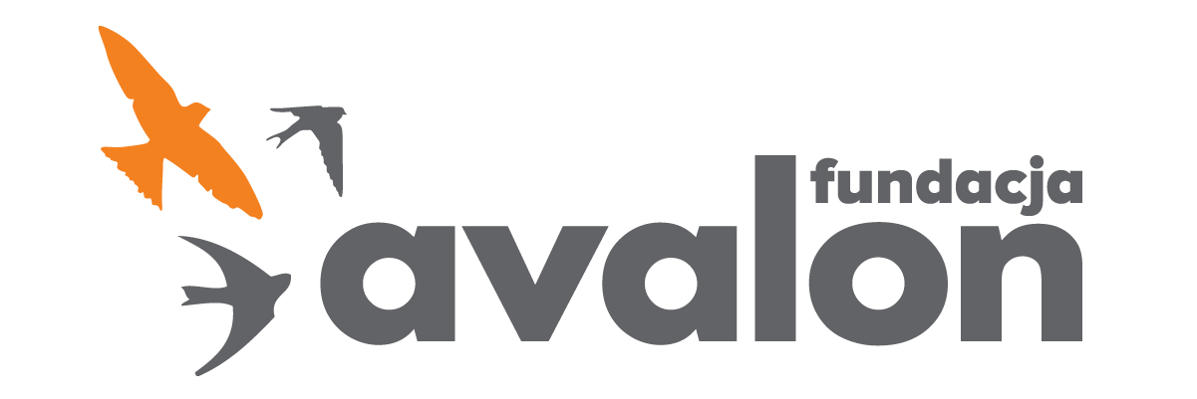

Fundacja Avalon
biuroprasowe.fundacjaavalon.pl

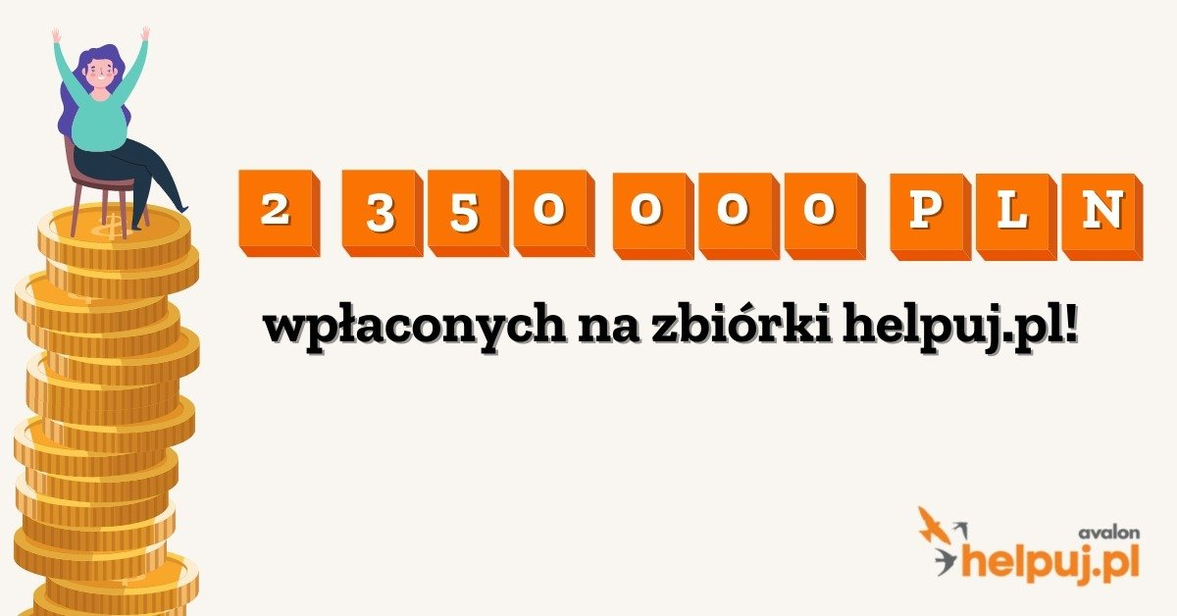

Boom na internetowe zbiórki trwa. Portal Helpuj.pl notuje ponad 2 miliony złotych wpłat od darczyńców, którymi głównie są kobiety!

2021-09-09

Najchętniej pomagamy we wtorki i piątki, a średnia wpłata na zbiórki wynosi 65 złotych – wynika z analiz portalu Helpuj.pl. Dotychczas przy wsparciu ponad 28 tysięcy darczyńców użytkownikom serwisu Helpuj.pl udało się zebrać ponad 2 miliony złotych wpłat, a kwota z dnia na dzień rośnie. Funkcjonujący od 3 lat portal crowdfundingowy Fundacji Avalon daje możliwość założenia zbiórki charytatywnej – zarówno na koszty związane z leczeniem, terapią, zakupem sprzętu ortopedycznego czy rehabilitacją, jak i na realizację marzeń, z czego skorzystały już setki podopiecznych.

Siła polskich darczyńców w internecie

Zbiórki charytatywne w sieci biją rekordy popularności i już dawno zostawiły w tyle te, o których informuje się w mediach tradycyjnych. Według sondażu, zrealizowanego przez platformę analityczno-badawczą UCE RESEARCH, 6 na 10 Polaków o akcjach charytatywnych dowiaduje się głównie z internetu. W popularyzacji tej formy wsparcia nie przeszkodziła nawet pandemia. Suma wszystkich transakcji zanotowanych w serwisie Helpuj.pl przekroczyła 2 miliony złotych, a sam portal zrealizował łącznie ponad 500 zbiórek dla swoich podopiecznych. Do tej pory najwyższa jednorazowa wpłata na jedną ze zbiórek w serwisie wyniosła 30000 złotych.

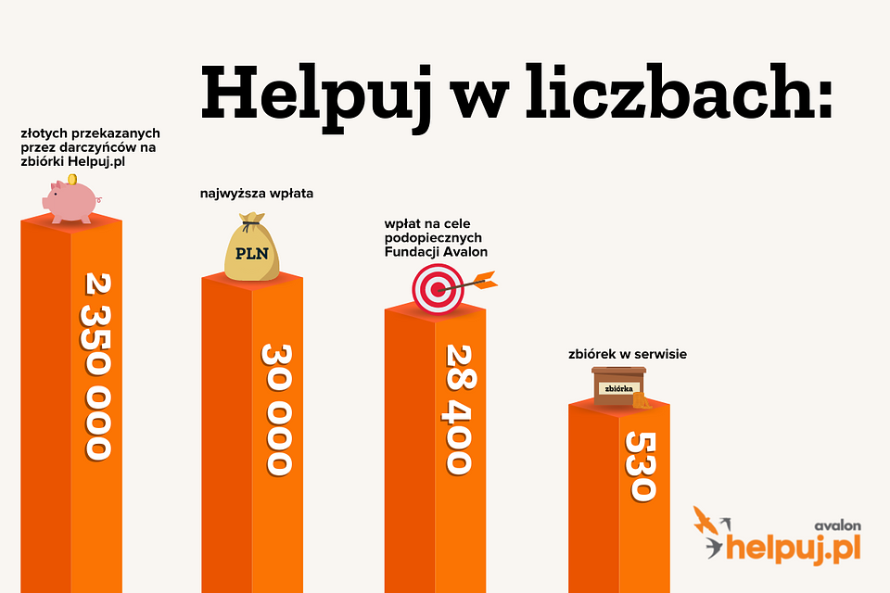

Jak zauważa Marta Struzik, główna specjalistka portalu Helpuj.pl:

Polki i Polacy chętnie pomagają – także w trakcie pandemii. Zauważyliśmy, że jedynie podczas pierwszego lockdownu, pomiędzy kwietniem a majem 2020 roku, liczba odwiedzin serwisu Helpuj.pl zmalała. Odnotowaliśmy w tym okresie nieznaczny spadek zainteresowania, zarówno wśród osób prowadzących zbiórki na swoje potrzeby, jak i wśród pomagających. To zrozumiałe wobec wprowadzonego wówczas stanu zagrożenia epidemicznego na taką skalę. W kolejnych miesiącach sytuacja zaczęła wracać do normy i tendencja w zakresie przyjmowania i udzielania wsparcia finansowego była zdecydowanie wzrostowa. A to głównie za sprawą mediów społecznościowych, wspierających organizowane przez naszych podopiecznych zbiórki. Obecnie zauważamy aktywność na coraz większą skalę – na przestrzeni miesięcy coraz więcej osób przekazuje wpłaty na rzecz osób z niepełnosprawnością i osób chorych. Cieszymy się, że Helpuj.pl stał się narzędziem do realizowania szlachetnych akcji, które zachęcają innych do dobroczynności.

Social media – pomaganie przez klikanie

Na ogół wiadomości o trwających zbiórkach rzadziej rozchodzą się bezpośrednio wśród znajomych. Obecnie w internecie skupia się największe zainteresowanie społeczne akcjami charytatywnymi, ponieważ w sieci najłatwiej jest prowadzić tego typu inicjatywy.Ogromną siłą e-zbiórek jest wsparcie ich zasięgów poprzez media społecznościowe, które ułatwiają osiąganie założonych przez zbiórkowiczów celów finansowych, niejednokrotnie w bardzo krótkim czasie. Nie bez znaczenia są także specjalnie targetowane kampanie, które skutecznie zwiększają zasięgi promowanych akcji charytatywnych.

Internetowy sukces e-zbiórek w portalu Helpuj.pl zwykle jest pochodną wielu czynników. Niemałe znaczenie ma popularność zbiórki w mediach społecznościowych i ich promocja, zaangażowanie lokalnych mediów i portali, a także dodatkowe wsparcie zbiórek poprzez organizację wyzwań i akcji inspirujących ludzi do zbierania, z których chętnie korzystają zbiórkowicze, ich rodziny i darczyńcy naszego portalu.
Marta Struzik

Najchętniej pomagamy we wtorki

Jak pokazują statystyki portalu Helpuj.pl, darczyńcy serwisu najczęściej wspierają osoby potrzebujące kwotami od 20 do 100 złotych. Najaktywniejszymi darczyńcami są mieszkańcy województw mazowieckiego, śląskiego i pomorskiego, a wśród nich prym wiodą kobiety. Stanowią one aż 70% wszystkich darczyńców serwisu. Portal Helpuj.pl najwięcej wpłat odnotowuje w dni pracujące - we wtorki (18%) i piątki (18%), z kolei najrzadziej darczyńcy udzielają wsparcia pod koniec tygodnia – w niedzielę (11%). Jeżeli chodzi zaś o godziny, w których najczęściej internauci wpłacają pieniądze na zbiórki Helpuj, to ich szczyt przypada w porze wieczorno-nocnej, w godzinach 20-22.

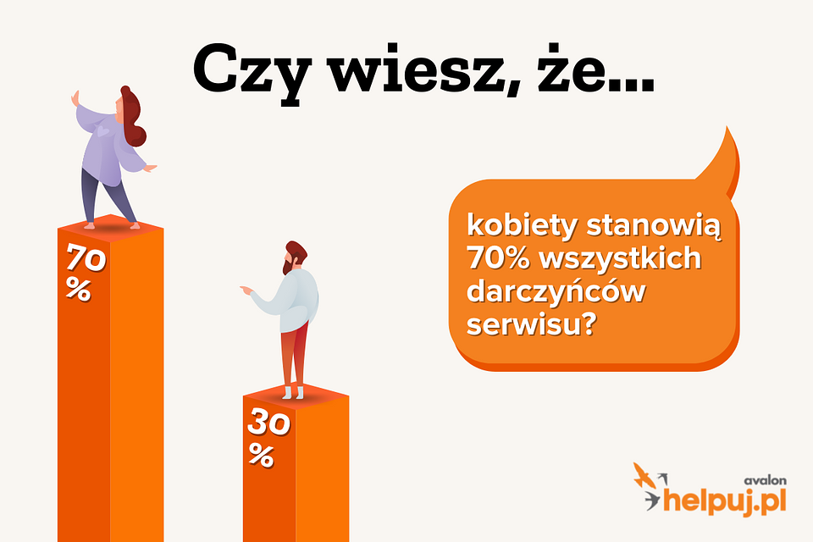

Helpuj – portal przywracający godność?

Oprócz standardowych zbiórek pieniężnych, pomagających wzmaganiach zchorobą czyniepełnosprawnością,na portalu Helpuj.pl powstał unikatowy system wyzwań, dzięki którym darczyńcy mogą zachęcać przyjaciół, bliskich i znajomych, a nawet współpracowników do tworzenia społeczności helpujących, czyli wspierających daną zbiórkę w portalu. W ten sposób Helpuj.pl przyczynia się zarówno do zmiany postrzegania apeli o pomoc, jak i do jej udzielania.

W Helpuj zdajemy sobie doskonale sprawę, że filantropia jest bardziej kwestią emocji niż wiedzy. Dlatego decyzje o przekazaniu darowizny często są podyktowane impulsem. Helpuj to nie portal epatujący cierpieniem, ponieważ budowanie komunikatu na bólu jest nieetyczne. Mamy świadomość, że w przestrzeni internetowej są inne portale, które mogą pochwalić się większymi osiągnięciami finansowymi, dla nas jednak ważniejsze jest podejście do potrzebującego, to w jaki sposób mówimy o jego trudnej sytuacji. Nie instrumentalizujemy choroby ani niepełnosprawności. Mamy bowiem świadomość, jak ciężko jest niektórym osobom przełamać się i o pomoc poprosić. Zamiast tego za sukcesem każdej zbiórki na Helpuj.pl kryje się autentyczna, rzetelnie opowiedziana historia, która budzi w odbiorcach zaufanie i chęć pomocy w rozwiązaniu zaistniałego problemu. Chcemy wzmagać w naszych darczyńcach potrzebę pomagania, a nie wzbudzać litość. Doceniamy siłę przekazu w mediach, ale nie odbieramy podopiecznym Fundacji Avalon godności.
Marta Struzik

Serwis Helpuj.pl to także zaangażowany i wykwalifikowany zespół, na którego wszechstronną pomoc zawsze mogą liczyć użytkownicy portalu. Skrupulatnie weryfikuje on wiarygodność wszystkich inicjatyw podejmowanych na portalu przez podopiecznych, służy poradami w kwestiach technicznych oraz stale czuwa nad pracą i rozwojem zbiórek, które zostają objęte profesjonalną opieką od momentu założenia aż do wypłaty zgromadzonych środków.

Portal także prowadzi inicjatywy prospołeczne, dzięki którym m.in. powstał unikatowy w skali kraju mural dostosowany do potrzeb osób niedowidzących. Jego bohaterami jest ośmioro podopiecznych Fundacji Avalon, których historie mają przypominać, że osoby z niepełnosprawnościami również posiadają swoje pasje, cele i życiowe plany. Mural można podziwiać przy Rondzie Unii Europejskiej na warszawskim Mokotowie.

Jak to działa?

Portalu Helpuj.pl to miejsce, w którym można pomagać i otrzymywać pomoc. Obecnie na wsparcie darczyńców czeka niemal trzydziestu podopiecznych serwisu, których regularnie przybywa. Ich zbiórki organizowane są m.in. na koszty związane z leczeniem, terapią, zakupem specjalistycznego sprzętu czy rehabilitacją, na pokrycie wydatków za transport, a nawet na realizację marzeń.

Pomagać można także w niestandardowy sposób, zakładając wyzwania, czyli akcje wspomagające konkretną zbiórkę podopiecznego. Organizator staje się tu aktywnym darczyńcą, pomagającym przez działanie, a nie wpłatę.

Helpuj to również przyjazny i intuicyjny portal, który swoimi działaniami uświadamia odbiorcom radość pomagania, unikającstereotypowego podejścia do potrzebujących. W ten sposób Helpuj.pl staje się miejscem spotkań, gdzie buduje się i rozwija relacje, tworząc swoistą społeczność - podopiecznych i ich darczyńców.

Wspierać i zakładać zbiórki można w każdej chwili na stronie helpuj.pl.

Fundacja Avalonto jedna z największych organizacji pozarządowych w Polsce wspierających osoby z niepełnosprawnościami i przewlekle chore, powstała w 2006 roku, a od roku 2009 posiada status organizacji pożytku publicznego. Fundacja oferuje pomoc potrzebującym w obszarze finansowym, a także prowadzi szereg programów społecznych i edukacyjnych, mających na celu aktywizację OzN oraz zmianę postrzegania osób z niepełnosprawnościami w polskim społeczeństwie. Fundacja Avalon wspiera aktualnie ponad 11 000 osób z całej Polski w ramach projektu sublont, a łączna wartość pomocy udzielonej przez nią podopiecznym wynosi ponad 204 mln złotych.

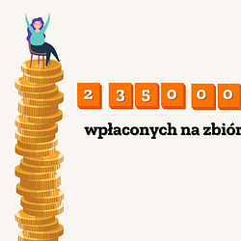 | MicrosoftTeams-image (1).png | Download
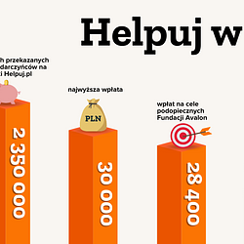 | helpuj-w-liczbach-1280x640.png | Download
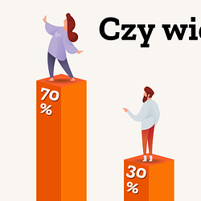 | czy-wiesz-ze-1280x640.png | Download

